2023年度长春市南关区
城市管理行政执法局（本级）部门预算

.

2023年4月24日

目 录

第一部分 部门概况
一、主要职能
二、机构设置及部门预算单位构成
第二部分 2023年度部门预算表
一、财政拨款收支总表
二、一般公共预算支出表
三、一般公共预算基本支出表
四、一般公共预算“三公”经费支出表
五、政府性基金预算支出预算表
六、部门收支总表
七、部门收入总表
八、部门支出总表
第三部分 2023年度部门预算情况说明
第四部分 名词解释

第一部分 部门概况

一、主要职能
贯彻执行国家和省市关于市容环境卫生管理和城市管理行政执法工作的方针、政策和法律、法规、规章。
（一）贯彻执行《长春市市容环境卫生管理条例》、《长春市相对集中行政处罚权暂行规定》，对全区市容环境卫生进行监督管理和处罚。
（二）编制全区市容环境卫生专业规划、中长期发展规划和年度计划；组织实施城市市容环境卫生专业标准、规范；拟定全区环境卫生运行经费标准及区财政环境卫生资金安排建议。
（三）部署、落实、监督、指导全区市容环境卫生管理和城市管理相对集中行政处罚权工作。
（四）负责本区街路（市管街路除外）户外广告、牌匾的审批；负责本区建筑垃圾处置核准；负责全区生活垃圾经营性清扫、收集、运输、处置服务企业审批和全区环卫设施拆除、重建、重置补偿审批。
（五）负责全区市容环卫设施设计施工的监督管理；负责全区户外广告、牌匾、占用道路、建筑垃圾、公共厕所和生活垃圾清扫、收集、运输的监督管理。
（六）负责全区户外广告牌匾设置费、临时占道费、垃圾处理费及城市卫生费的收取工作。
（七）负责环卫专项资金分配使用计划，并监督其使用情况；负责管理环卫固定资产。
（八）负责局行政执法案件的行政诉讼、应诉；处理职责范围内的投诉举报处理工作。
（九）承担区爱国卫生运动委员会办公室日常工作。
（十）承办区政府交办的其他事项。

二、机构设置及部门预算单位构成

根据上述职责，区城市管理行政执法局设下列内设机构。
（一）办公室（人事教育科）
负责局系统党建、纪检及精神文明建设工作；协助局领导对有关工作进行综合协调和督促检查；负责信息综合及宣传工作；负责局系统的工会、共青团和妇联工作；负责调查研究及综合性材料起草工作；负责年鉴、大事记、文件汇编工作；负责机关政务运行和各项管理制度的起草并组织实施；负责以部门名义下发文件的审核、制发工作；负责会务工作；负责秘书事务、文书档案、公共关系、安全保卫、保密工作；负责办公自动化工作；负责机关公共事务和行政后勤管理工作。负责局机关及所属事业单位的人事、工资、人事档案、机构编制、奖惩、培训、专业技术职务评聘等管理工作；负责局机关离退休干部管理工作；负责局机关科室大队人员的考勤及队容风纪监督检查工作；负责局和环卫专项资金的计划、使用、监督和管理；负责国有资产管理、财务审计和监督。
（二）法制科
负责局行政处罚案件的审核、备案；负责全区城市管理行政执法质量监督检查和业务指导；负责城市管理行政执法人员执法资格的管理工作；负责受理行政复议案件，承办局行政应诉工作。
（三）市容环境卫生管理科（行政审批办公室）
负责贯彻国家、省、市城市管理行政执法工作的方针、政策和法律、法规、规章；负责全区占用道路、牌匾、户外广告、门面装饰、升放系留气球、门前环境管理责任制等市容管理工作的监督检查和业务指导；负责贯彻国家、省、市环境卫生管理方面的方针、政策和法律、法规、规章；负责制定全区环境卫生管理方面的规划、计划、标准；负责全区生活垃圾处置，粪便处置，环卫清扫、清运、清掏，除运积雪等环境卫生工作的监督检查和业务指导；负责市长公开电话和“12319”公开电话投诉举报受理。
（四）指挥调度科
负责部署安排、指挥调度、督促检查全区统一和专项的城市管理行政执法活动；负责承办执法责任制的日常工作，对全区城市管理行政执法工作进行督察指导、监督检查和考核评比；负责接待、受理或转办群众来信、来访、举报案件办复工作；负责与行政执法工作相关的有关部门的业务联系和协调工作；负责全区城市管理行政执法“110”网络建设工作。
（五）收费科
负责卫生费的收缴、垃圾有偿服务、工程渣土费的收缴工作；完成领导交办的各项紧急性、临时性工作任务。
（六）执法中队
具体负责本辖区内城市管理领域监督、检查和行政处罚工作。
三、人员构成
区城市管理行政执法局（本级）实有170人，在职147人，离退休23人。

纳入长春市南关区城市管理行政执法局（本级）2023年度部门预算编制范围的单位包括：
1. 长春市南关区城市管理行政执法局（本级）

第二部分 2023年度部门预算表

- 财政拨款收支总表
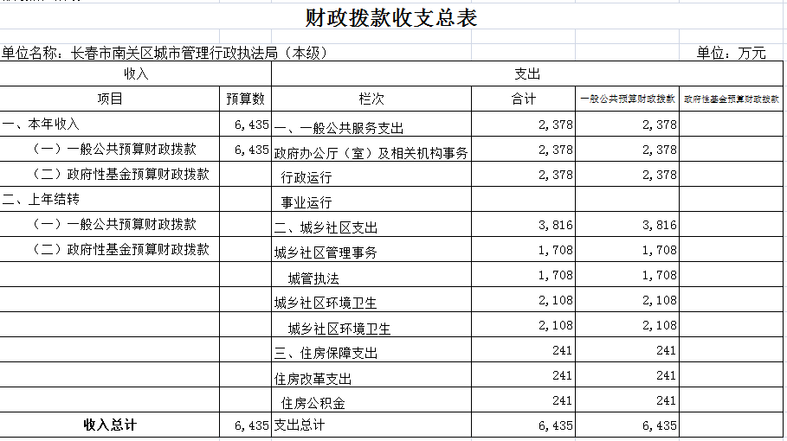

- 一般公共预算支出表
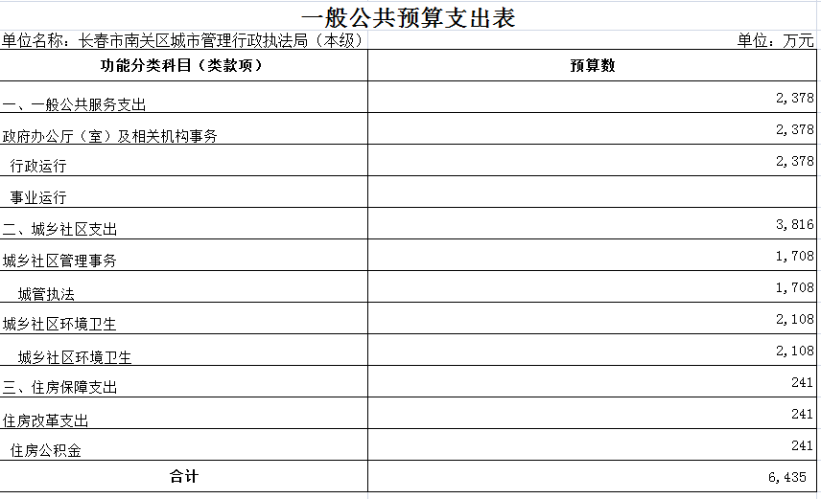

- 一般公共预算基本支出表
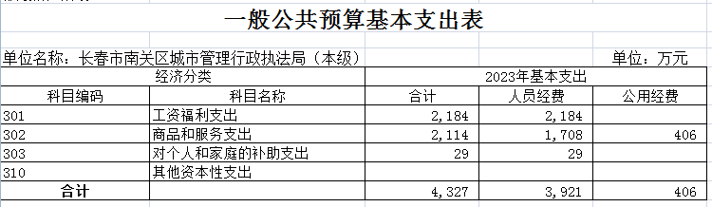

- 一般公共预算“三公”经费支出表
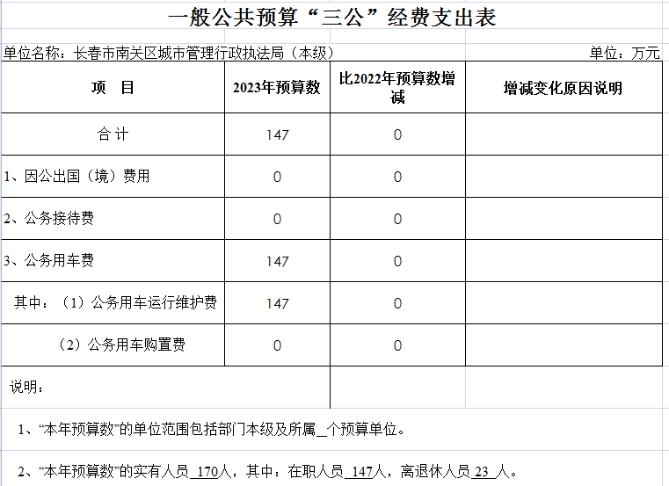

- 政府性基金预算支出表
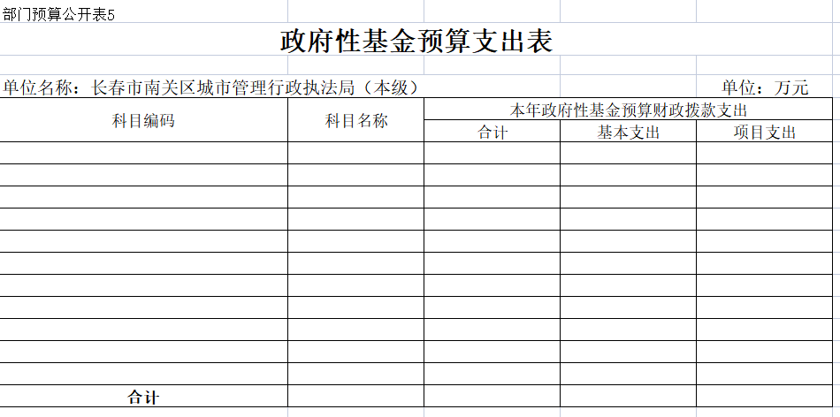

- 部门收支总表
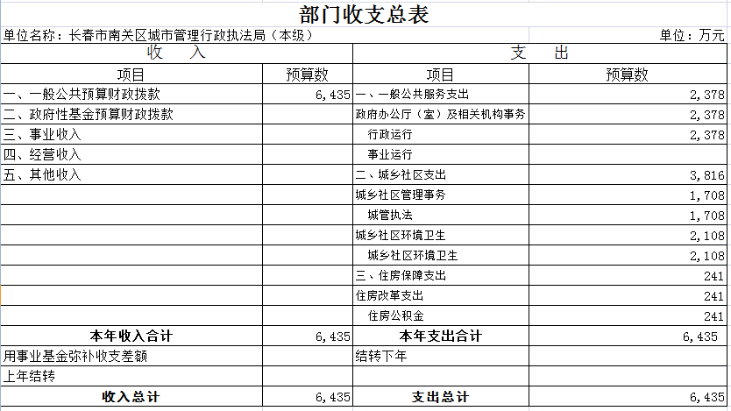

- 部门收入总表
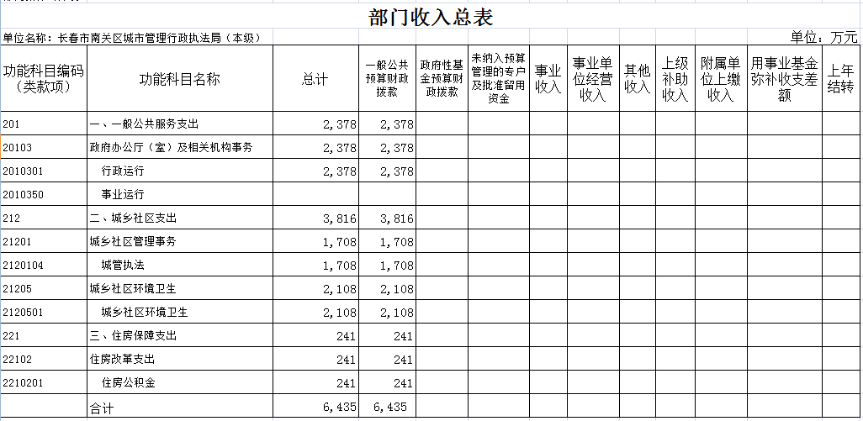

- 部门支出总表
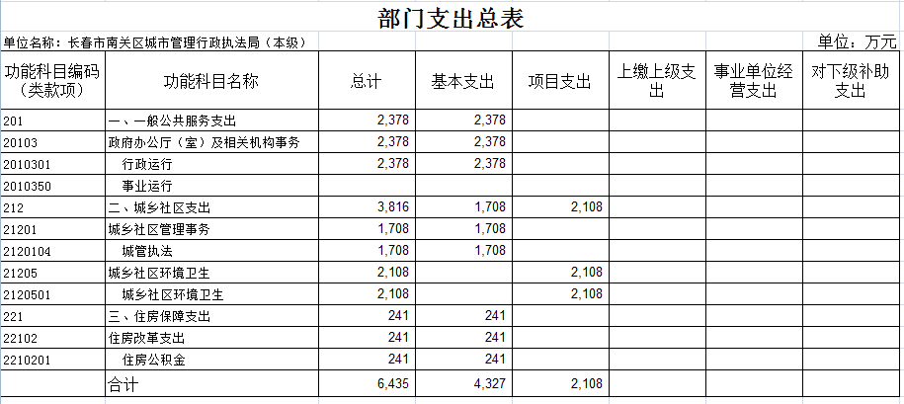

第三部分 2023年度部门预算情况说明

一、长春市南关区城市管理行政执法局（本级）2023年度收入支出预算总体情况说明

长春市南关区城市管理行政执法局（本级）2023年财政拨款总收支预算6435万元。本年收入预算包括：一般公共预算本年拨款收入6435万元；支出预算包括：一般公共服务支出2378万元、城乡社区支出3816万元、住房保障支出241万元。
- 长春市南关区城市管理行政执法局（本级）2023年度一般公共预算支出情况说明

长春市南关区城市管理行政执法局（本级）2023年度一般公共预算支出6435万元，一般公共服务支出2378万元，城乡社区支出3816万元，住房保障支出241万元。

一般公共服务支出中包括：行政运行2378万元；城乡社区支出中包括：城管执法1708万元，城乡社区环境卫生2108万元；住房保障支出包括住房公积金241万元。
- 长春市南关区城市管理行政执法局（本级）2023年度一般公共预算基本支出情况说明

长春市南关区城市管理行政执法局（本级）2023年度一般公共预算基本支出预算4327万元，其中：工资福利支出2184万元、商品和服务支出2114万元、对个人和家庭的补助支出29万元。
- 长春市南关区城市管理行政执法局（本级）2023年度一般公共预算财政拨款“三公”经费支出情况说明
长春市南关区城市管理行政执法局（本级）2023年度一般公共预算财政拨款“三公”经费支出预算147万元，公务用车运行维护费147万元。
五、长春市南关区城市管理行政执法局（本级）2023年度政府性基金预算支出情况说明

长春市南关区城市管理行政执法局（本级）2023年无政府性基金预算支出。
六、长春市南关区城市管理行政执法局（本级）2023年度部门收入支出预算情况说明
长春市南关区城市管理行政执法局（本级）2023年度财政拨款收支预算6435万元。收入预算包括：一般公共预算财政拨款6435万元；支出预算包括：一般公共服务支出预算2378万元，城乡社区支出3816万元，住房保障支出241万元。
七、长春市南关区城市管理行政执法局（本级）2023年度部门收入预算情况说明
长春市南关区城市管理行政执法局（本级）2023年度部门收入预算6435万元。其中：一般公共预算财政拨款6435万元。按功能科目分类：行政运行（2010301）收入预算2378万元。城乡社区支出3816万元，按功能科目分类：城管执法（2120104）1708万元，城乡社区环境卫生（2120501）2108万元，住房公积金（2210201）收入预算241万元。
八、长春市南关区城市管理行政执法局（本级）2023年度部门支出预算情况说明

长春市南关区城市管理行政执法局（本级）2023年度部门支出预算6435万元，其中：基本支出预算4327万元，项目支出预算2108万元。
九、其他重要事项的情况说明
（一）机关运行经费支出情况
2023年长春市南关区城市管理行政执法局（本级）的机关运行经费财政拨款支出225万元。
（二）政府采购支出情况
2023年长春市南关区城市管理行政执法局（本级）政府采购支出总额2108万元。
（三）国有资产占用情况
2023年长春市南关区城市管理行政执法局（本级）有公务用车48辆。
（四）预算绩效情况

2023年长春市南关区城市管理行政执法局（本级）按要求做好部门预算绩效目标管理工作。

第四部分 名词解释

一、财政拨款收入：指财政当年拨付的资金。
二、其他收入：指除上述收入以外的各项收入，从市财政以外的同级单位取得的经费。
三、基本支出：指为保障机构正常运转、完成日常工作任务而发生的人员支出和公用支出等各项支出。
四、项目支出：指在基本支出之外为完成特定行政工作任务和事业发展目标所发生的各项支出。
五、年初结转和结余：指以前年度尚未完成、结转到本年仍按原规定用途继续使用的资金，或项目已完成等产生的结余资金。
六、年末结转和结余：指事业单位按有关规定结转到下年或以后年度继续使用的资金，或项目已完成等产生的结余资金。
七、“三公”经费财政拨款支出：指通过财政拨款资金安排的因公出国（境）费、公务用车购置及运行费和公务接待费支出。其中，因公出国（境）费指单位工作人员公务出国（境）的往返机票费、国际旅费、国外城市间交通费、住宿费、伙食费、培训费、公杂费等支出；公务用车购置及运行费指单位购置公务用车支出及公务用车使用过程中所发生的租用费、燃料费、维修费、过桥过路费、保险费、安全奖励费等支出；公务接待费指单位按规定开支的各类公务接待（含外宾接待）支出。
八、机关运行经费：为保障行政单位（含参照公务员法管理的事业单位）运行用于购买货物和服务的各项资金，包括办公及印刷费、邮电费、差旅费、会议费、福利费、日常维修费、专用材料及一般设备购置费、办公用房水电费、办公用房取暖费、办公用房物业管理费、公务用车运行维护费以及其他费用。
九、行政运行：反映行政单位（包括实行公务员管理的事业单位）的基本支出
十、一般行政管理事务：反映行政单位（包括实行公务员管理的事业单位）未单独设置项级科目的其他项目支出。
十一、对外贸易管理：反映商贸部门对外贸易管理方面的支出。
十二、招商引资：反映用于招商引资、优化经济环境等方面的支出。
十三、其他商贸事务支出：反映除上述项目以外其他用于商贸事务方面的支出。
十四、其他商业流通事务支出：反映除上述项目以外其他用于商业流通事务方面的支出。
十五、其他涉外发展服务支出：反映除上述项目以外其他用于涉外发展服务方面的支出。
十六、购房补贴：反映按房改政策规定，行政事业单位向符合条件职工（含离退休人员）、军队（含武警）向转向复员离退休人员发放的用于购买住房的补贴。

